***КОНТРОЛЬНА РОБОТА З ГЕОГРАФІЇ ДЛЯ 7 КЛАСУ (кожен рівень 3 бали)***

***І варіант (виконують хлопці)***

**І рівень**

Виберіть правильну відповідь.

1. Українська антарктична станція названа на честь:

а) Ф. Беллінсгаузена; б) М. Лазарева; в) Р. Амундсена; г) В. Вернадського.

2. Правильним є твердження, що:

а) Євразія — єдиний материк, який омивають чотири океани;

б) материк Євразія перетинається екватором;

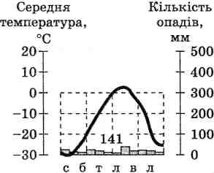в) материк Євразія розташований у чотирьох півкулях;

г) більша частина Євразії розташована в Західній півкулі.

3. Серед перелічених гір Європи найвищими вважаються:

а) Карпати; б) Апенніни; в) Піренеї; г) Альпи.

4. Наведена кліматодіаграма відображає особливості клімату півострова:

а) Індокитай;

б) Піренейського;

в) Скандинавського;

г) Таймир.

5. Тварини, зображені на ілюстраціях, характерні для природної зони:

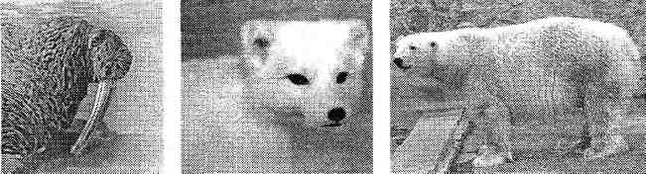

а) тайги; б) мішаних лісів; в) тундри; г) арктичних пустель.

6. Корінних жителів південної і центральної частин Північної Америки називають:

а) індіанцями; б) ескімосами (інуїтами); в) мулатами; г) метисами.

**II рівень**

Заповніть пропуски.

7. І діючі вулкани, і гейзери є на півострові …………………………………..

8. Ендеміками Антарктиди є …………………………………………….

9. Степи в Північній Америці називаються …………………………………………...

**ІІІ рівень**

10. Установіть відповідність між наведеними визначеннями географічних об'єктів та числа­ми, якими вони позначені на фрагменті контурної карти. Укажіть їхні назви. Відповіді запишіть до таблиці.

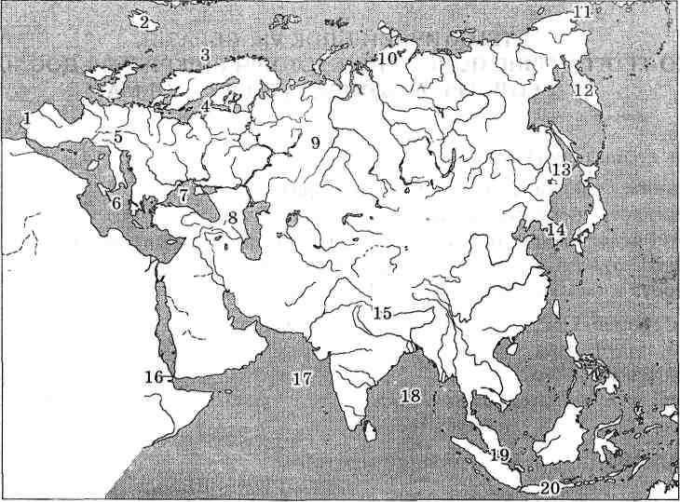

|  |  |
| --- | --- |
| Позначення на карті та назва | Визначення |
|  | Острів, на якому розташований найвищий вулкан Європи Етна |
|  | Півострів Євразії, на якому розташований мис Челюскін |
|  | Давні гори, розташовані на межі Європи та Азії |

**IV рівень**

11. Складіть порівняльну характеристику помірного морського клімату Європи та помірного мусонного клімату Азії заповнивши таблицю:

|  |  |  |
| --- | --- | --- |
| План | Помірний морський клімат Європи | Помірний мусонний клімат Азії |
|  |  |  |
|  |  |  |
|  |  |  |
|  |  |  |
|  |  |  |
|  |  |  |

***ІІ варіант (виконують дівчата)***

**І рівень**

Виберіть правильну відповідь.

1. Експедицією, яка першою досягла Південного полюса, керував:

а) Д. Кук; б) Ф. Беллінсгаузен; в) Р. Амундсен; г) Р. Скотт.

2. Правильним є твердження, що материк Євразія:

а) перетинається екватором і Північним тропіком;

б) перетинається Північним тропіком і Північним полярним колом;

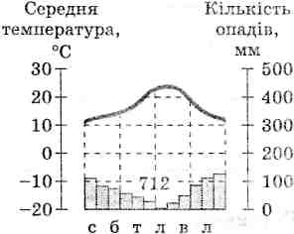в) перетинається екватором і нульовим меридіаном;

г) не перетинається ні екватором, ні Північним тропіком.

3. Серед перелічених гір Азії найвищими є гори:

а) Кавказ; б) Тянь-Шань; в) Гімалаї; г) Алтай.

4. Наведена кліматодіаграма відображає особливості клімату:

а) Великої Китайської рівнини;

б) острова Велика Британія;

в) Апеннінського півострова;

г) Західносибірської рівнини.

5. Тварини, зображені на ілюстраціях, характерні для природної зони:

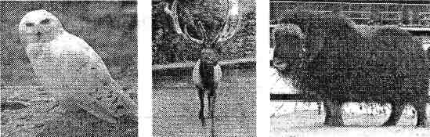

а) арктичних пустель; б) тундри; в) тайги; г) мішаних лісів.

6. Корінних жителів Ґренландії та Канадського Арктичного архіпелагу називають:

а) метисами; б) мулатами; в) ескімосами (інуїтами); г) індіанцями.

**II рівень**

Заповніть пропуски.

7. На честь відомого землепроходьця названо крайню східну точку Євразії ………………………...

8. Вітри, характерні для Антарктиди, називаються …………………………………………………….

9. Тайга – це ………………………………………………………………………………………………..

**ІІІ рівень**

10. Установіть відповідність між наведеними визначеннями географічних об'єктів та числа­ми, якими вони позначені на фрагменті контурної карти. Укажіть їхні назви. Відповіді запишіть до таблиці.



|  |  |
| --- | --- |
| Позначення на карті та назва | Визначення |
|  | Об'єкт Євразії, який має координати 39° пн. ш., 9° зх. д. |
|  | Внутрішнє море Атлантичного океану, яке омиває береги Скандинавського півострова |
|  | Протока Євразії, яка сполучає Охотське та Японське моря |

**IV рівень**

11. Складіть порівняльну характеристику помірного морського клімату Європи та помірного континентального клімату Азії заповнивши таблицю:

|  |  |  |
| --- | --- | --- |
| План | Помірний морський клімат Європи | Помірний континентальний клімат Азії |
|  |  |  |
|  |  |  |
|  |  |  |
|  |  |  |
|  |  |  |